KẾ HOẠCH BÀI DẠY TUẦN 4,5
Môn học/hoạt động giáo dục: Tin học lớp 3
Tên bài học: Máy tính – Những người bạn mới; số tiết: 2
Thời gian thực hiện: ngày 22 tháng 04 năm 2022
Giáo viên thực hiện:
A. Yêu cầu cần đạt:
1. Năng lực chung: Tự chủ và tự học; giao tiếp và hợp tác nhóm; giải quyết vấn đề.
2. Năng lực tin học:
- Nhận biết và phân biệt được hình dạng thường gặp của máy tính để bàn, máy tính xách tay, máy tính bảng, điện thoại thông minh cùng các thành phần cơ bản của chúng như màn hình, thân máy, bàn phím, chuột.
- Nêu được chức năng cơ bản của bàn phím, chuột, màn hình và loa. .
- Nhận biết được màn hình cảm ứng của máy tính bảng, điện thoại thông minh cũng là thiết bị tiếp nhận thông tin vào.
3. Phẩm chất: Chăm chỉ; trung thực; trách nhiệm.
- Chăm chỉ: Học sinh chú ý lắng nghe bài, tự giác học tập.
- Trung thực: Nhận xét, đánh giá bài của bạn một cách chính xác.
B. Đồ dùng dạy học:
1. Giáo viên:
- Giấy A4 (để lập bảng ghi kết quả khi làm việc của cá nhân HS); các hình ảnh về 4 loại máy tính, file trình chiếu có các hình ảnh sử dụng trong bài;
- Bài hát chủ đề năm học 2021 - 2022 (Video Thiếu nhi làm theo lời Bác) để minh họa chức năng của loa máy tính, loa máy tính.
- Máy tính để bàn, máy tính xách tay, điện thoại thông minh và máy tính bảng (nếu có).
2. Học sinh: SGK, sách bài tập, dụng cụ học tập.
C. Các hoạt động dạy học chủ yếu:
TIẾT 1: MÁY TÍNH – NHỮNG NGƯỜI BẠN MỚI
Hoạt động 1: Khởi động
Mục tiêu:
- Tạo cảm giác hứng thú, không khí vui tươi đầu giờ học.
- Gợi mở, định hướng suy nghĩ của HS vào nội dung của bài học.
- HS quan sát để chỉ ra những máy tính mà HS có thể đã biết ở hình 1.
- Phát biểu thảo luận để chỉ ra mỗi máy tính đang ở bên ngoài thuộc về ngôi nhà nào.
Hoạt động của GV | Hoạt động của HS
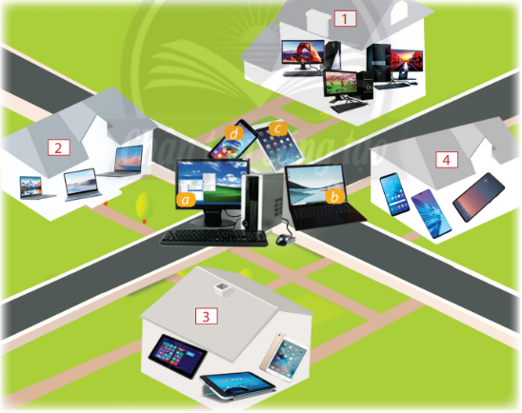  GV đặt câu hỏi: “Em đã từng sử dụng (hoặc nhìn thấy người thân mình sử dụng) máy tính nào trong các máy tính ở hình 1(a, b, c, d) ?”  GV: “Trong hình 1, có 4 máy tính ở bên ngoài đang tìm nhà để về. Em hãy tìm nhà cho các máy tính đó? Chúng có hình dạng giống nhau như thế nào?”  GV có thể nói cho HS biết điện thoại thông minh là một loại máy tính. | - HS suy nghĩ, phát biểu trả lời.  - HS chỉ ra được máy tính mà trong thực tế HS đã nhìn thấy hoặc đã từng được sử dụng.  - Hình 1a: Máy tính để bàn.  - Hình 1b: Máy tính xách tay (laptop).  - Hình 1c: Máy tính bảng.  - Hình 1d: Điện thoại thông minh.  - HS quan sát, suy nghĩ và trả lời.  - HS chỉ được nhà phù hợp cho từng máy tính (1-a, 2-b, 3-c, d-4).  - HS mô tả hình dạng, các thành phần của mỗi loại máy tính bằng ngôn ngữ và quan sát của HS.  - HS lắng nghe.
Hoạt động 2: Khám phá
Mục tiêu: Nhận biết và phân biệt được 4 loại máy tính thông dụng cùng các thành phần cơ bản là màn hình, thân máy, bàn phím, chuột.
- Nêu được sơ lược về chức năng của bàn phím, chuột, màn hình và loa.
Hoạt động của GV | Hoạt động của HS
- Một số máy tính thông dụng  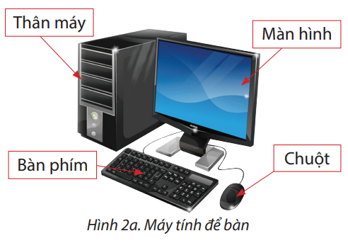  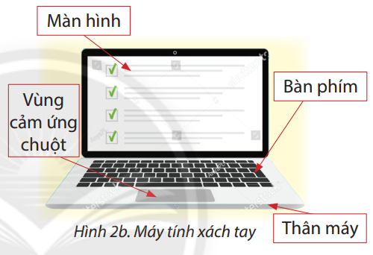  - Cho HS làm việc theo nhóm (2hs). - - Yêu cầu đọc thầm, quan sát hình ảnh theo thứ tự trình bày trong SGK  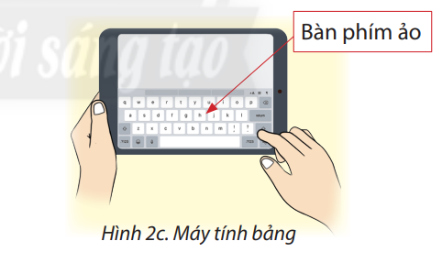  - Trong quá trình HS làm việc nhóm, GV nêu câu hỏi để định hướng đọc, quan sát về cách thành phần, những đặc điểm đặc trưng, khác biệt của mỗi loại máy tính; so sánh giữa hình dạng, việc cách kết nối...  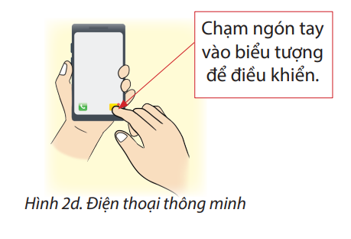  GV đặt vấn đề: “Máy tính hình 2a (2b, 2c, 2d) tên gì? Gồm các bộ phận nào?”  - GV quan sát kết quả và nhận xét.  - Giáo viên đặt vấn đề:  Đối với máy tính để bàn: Các bộ phận được kết nối với nhau bằng gì? Máy tính này thường được để ở đâu?  - Giáo viên lắng nghe và nhận xét.  Đối với máy tính xách tay: Bàn phím, vùng chuột cảm ứng được gắn liền với bộ phận nào? So với máy tính để bàn thì máy tính xách tay nặng hơn hay nhẹ hơn? Nhỏ hơn hay lớn hơn?  - Giáo viên lắng nghe và nhận xét.  Đối với máy tính bảng: So với máy tính xách tay thì kích thước của máy tính bảng như thế nào? Trông nó giống cái gì? Màn hình được được gắn với bộ phận nào? Sử dụng màn hình cảm ứng như thế nào? Sử dụng bàn phím ảo như thế nào?  - Giáo viên lắng nghe và nhận xét.  Đối với điện thoại thông minh:  GV dùng điện thoại thông minh để chỉ cho HS thấy màn hình, thân máy và minh hoạ việc sử dụng bằng cách chạm ngón tay để thay thế chuột máy tính, sử dụng bàn phím ảo thay thế bàn phím vật lí.  - GV nhắc lại phần ghi nhớ.  2. Chức năng các bộ phận cơ bản của máy tính.  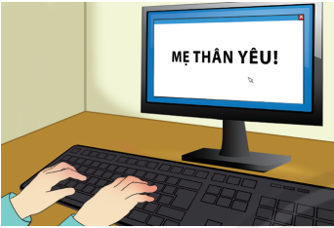  a) Chức năng của bàn phím, chuột, màn hình và loa.  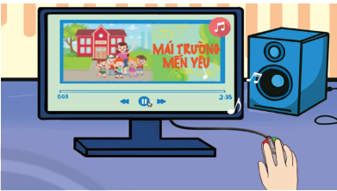  GV: “Ở Hình 6a, khi sử dụng máy tính để viết thư, bộ phận nào của máy tính được sử dụng để gõ nội dung thư? Nội dung thư được hiển thị ở bộ phận nào của máy tính?”  - GV lắng nghe và nhận xét.  GV: “Ở Hình 6b, bộ phận nào của máy tính được sử dụng để ra lệnh cho máy tính thực hiện bài hát? Thiết bị nào phát ra âm thanh bài hát?”  GV lắng nghe và nhận xét.  - Chức năng của bàn phím và chuột là gì? Chúng được gọi là thiết bị gì?  - Chức năng của màn hình và loa là gì? Chúng được gọi là thiết bị gì?  GV lắng nghe, nhận xét.  - Chức năng của bàn phím, chuột là tiếp nhận thông tin vào máy tính. Vì vậy bàn phím và chuột được gọi là thiết bị vào.  - Chức năng của màn hình, loa là đưa thông tin ra. Vì vậy màn hình và loa còn được gọi là thiết bị ra.  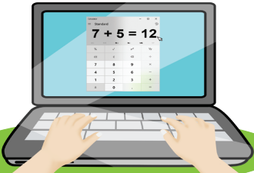  GV đặt câu hỏi: “Quan sát Hình 4 và cho biết bộ phận nào của máy tính được dùng để nhập phép tính 7 + 5 và kết quả phép tính được hiển thị ở đâu?”  GV lắng nghe và nhận xét câu trả lời  GV nhắc lại phần ghi nhớ  - Bàn phím, chuột là bộ phận tiếp nhận thông tin vào máy tính (thiết bị vào).  - Màn hình, loa là bộ phận đưa thông tin ra của máy tính (thiết bị ra). | - HS chia thành nhóm đôi đọc thông tin và quan sát hình ảnh trong SGK.  - HS đọc thông tin và quan sát hình ảnh trong SGK.  - HS đọc thông tin và quan sát hình ảnh trong SGK.  - HS đọc thông tin và quan sát hình ảnh trong SGK.  - HS đọc thông tin và quan sát hình ảnh trong SGK.  - Học sinh quan sát và đọc thông tin.  - Nhóm trao đổi và thảo luận về hình ảnh mà mình quan sát được.  - Các nhóm quan sát hình và trả lời câu hỏi.  - Các nhóm quan sát hình, đọc thông tin SGK và trả lời câu hỏi.  - Các nhóm quan sát hình, đọc thông tin SGK và trả lời câu hỏi.  - Các nhóm quan sát hình và trả lời câu hỏi.  - HS lắng nghe và quan sát.  - HS lắng nghe và lặp lại.  - Học sinh đọc thông tin, quan sát hình ảnh.  - Học sinh quan sát, suy nghĩ và trả lời  “Bàn phím được dùng để gõ nội dung thư, nội dung thư được hiển thị lên màn hình máy tính.”  - Học sinh lắng nghe.  - Học sinh đọc thông tin, quan sát hình ảnh.  - Học sinh suy nghĩ và trả lời.  “Chuột thực hiện thao tác play bài hát, loa phát ra âm thanh của bài hát.”  - Học sinh lắng nghe.  - Học sinh suy nghĩ và trả lời.  - Học sinh lắng nghe.  - Học sinh quan sát hình và trả lời.  - Học sinh lắng nghe và gạch chân phần ghi nhớ.

